
Instruções:

1- Assine seu nome de forma LEGÍVEL na folha do cartão de respostas.

2- Analise sua resposta. Ela faz sentido? Isso poderá ajudá-lo a encontrar erros.

3 - A não ser que seja instruído de forma diferente, assinale apenas uma das alternativas de cada questão.

4- A prova consiste em 15 questões objetivas de múltipla escolha.

5 - Marque as respostas das questões no CARTÃO RESPOSTA preenchendo integralmente o círculo (com caneta) referente a sua resposta.

6- A prova deverá ser feita em até 2 horas, portanto seja objetivo nas suas respostas.

7- É permitido o uso de calculadora científica simples, sem conectividade e sem gráficos.

8- Não é permitido portar celular (mesmo que desligado) durante a prova. O(A) estudante flagrado(a) com o aparelho terá a prova recolhida e ficará com nota zero neste exame.

1ª questão - Uma partícula com carga q=+1,0mC e massa m=1,0 x 10⁻⁶ Kg é liberada a partir do repouso no ponto A e acelerada por um campo elétrico em uma trajetória retilínea ao longo do eixo 's'. Ao passar pelo ponto B, a velocidade da partícula é v=100m/s. O gráfico abaixo mostra a componente do campo elétrico ao longo da trajetória. Sabendo que a área hachurada indicada na figura vale 4 Volts e que E_{s} no ponto B vale 2,0V/m, qual o deslocamento da partícula ∆s=s_{B}-s_{A}:
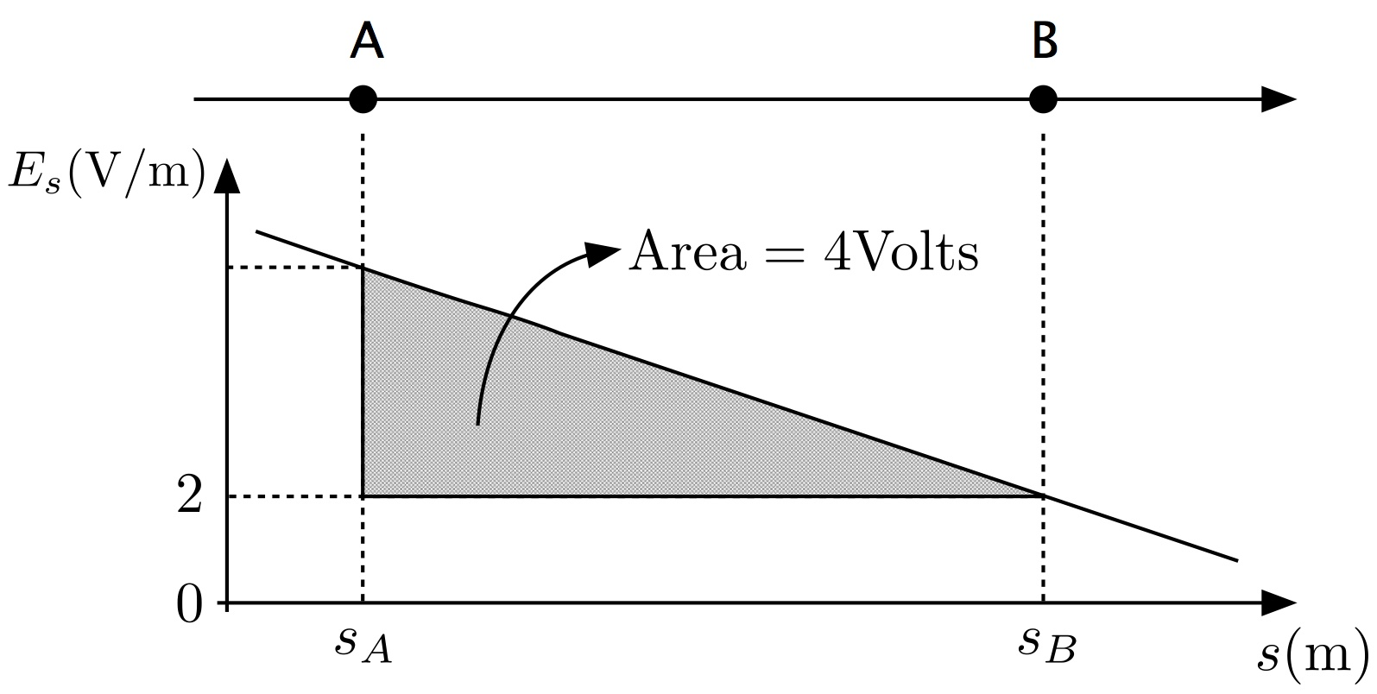
A) ∆s=0,1m B) ∆s=0,5m C) ∆s=1,0m D) ∆s= 2,0m E) ∆s=2,5m

2ª questão - O sinal da carga 1 foi determinado a partir do experimento de calibração mostrado à esquerda da figura. Nesta calibração, as setas indicam os sentidos das forças de interação Coulombiana exercidas na carga 1 por duas cargas de sinais conhecidos. Em seguida, três experimentos foram realizados para determinar os sinais das cargas 2 e 3. Observou-se nos 3 experimentos que as forças de interação Coulombiana eram sempre atrativas. Considere as seguintes afirmações sobre os três experimentos realizados e marque a alternativa que indique as afirmações corretas:
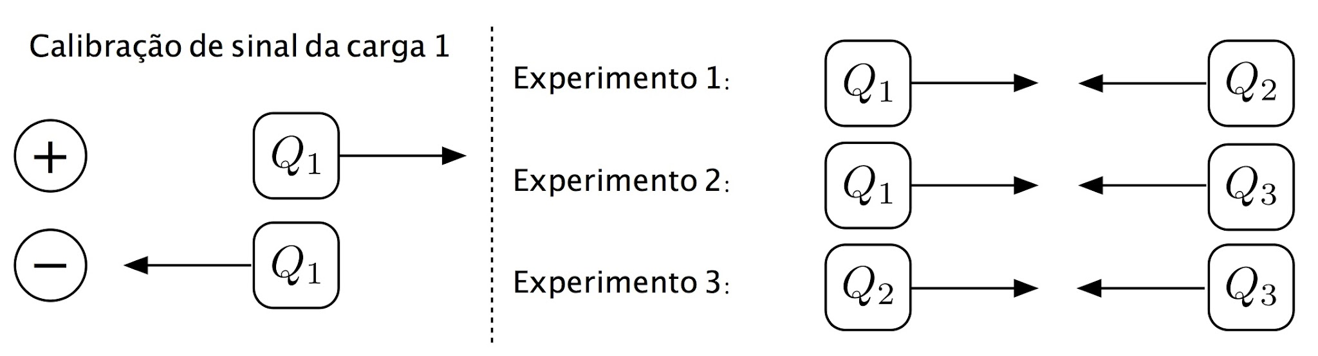
I) O experimento 1 mostra indubitavelmente que Q₂ é negativa;
II) O experimento 3 mostra indubitavelmente que Q₂ e Q₃ têm sinais opostos (uma é positiva e outra é negativa);
III) Os experimentos mostram que uma das cargas, Q₂ ou Q₃, é necessariamente nula;
IV) Os experimentos mostram que uma das cargas, Q₂ ou Q₃, é necessariamente negativa.

A) As afirmações II e IV são corretas
B) As afirmações I, II e IV são corretas
C) As afirmações III e IV são corretas
D) Todas as afirmações são corretas
E) Apenas a afirmação IV é correta

3ª questão - Sabe-se que a força elétrica sofrida por um próton cresce monotonicamente ao longo de uma linha reta que vai do ponto A ao ponto B (no sentido de A para B). Qual das opções abaixo melhor ilustra as linhas de campo elétrico para essa situação:
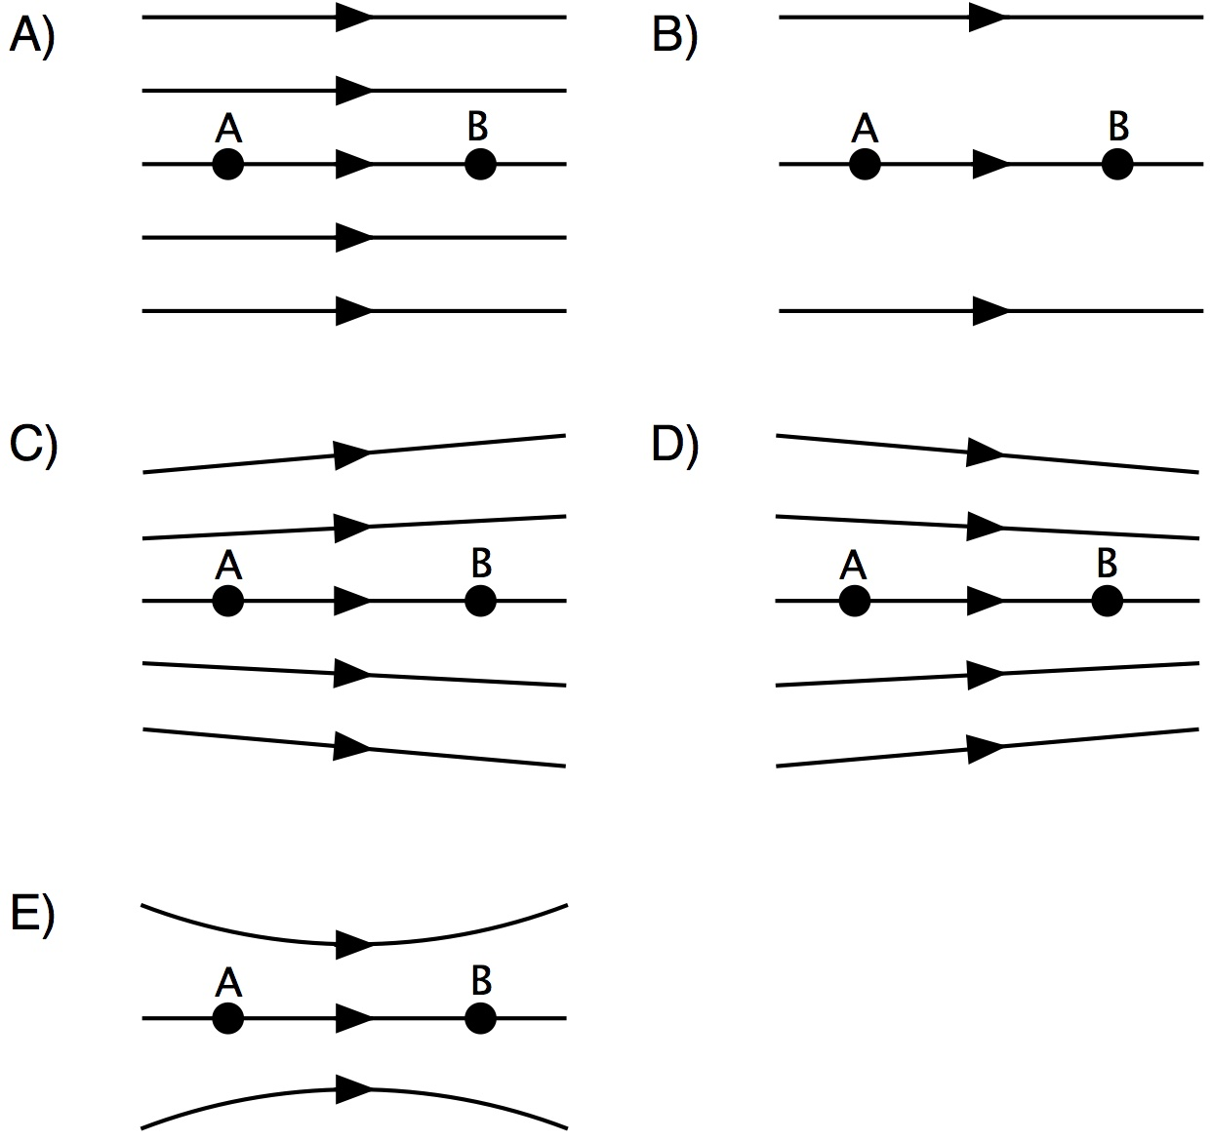

4ª questão - Uma carga puntiforme q é colocada dentro de uma casca esférica condutora, como ilustrado na figura. A carga líquida contida na casca esférica é q'. Os círculos tracejados da figura indicam duas superfícies Gaussianas através das quais os fluxos de campo elétrico valem 𝚽₁= 1,13 x 10⁵ (N m²/C) e 𝚽₂= - 𝚽₁. O valor das cargas q e q' é:
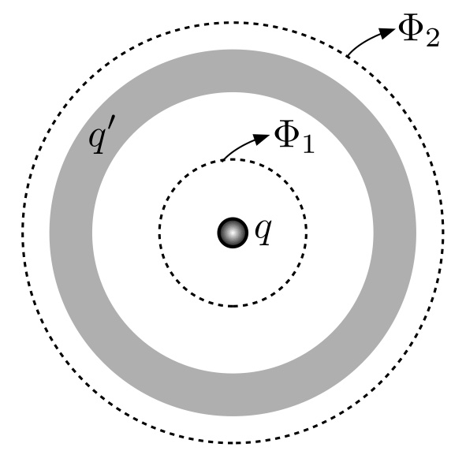
A) q= 1 µC e q'=-2 µC
B) q= 1 µC e q'=-1 µC
C) q= 10 µC e q'=-10 µC
D) q= 10 µC e q'=-20 µC
E) q= 10 µC e q'=20 µC

5ª questão - A figura mostra gráficos da carga em função da diferença de potencial para três capacitores de placas paralelas cujos parâmetros (área das placas e distância entre as placas) são dados na tabela. Associe as curvas (a, b e c) aos capacito- res (1,2 e 3):
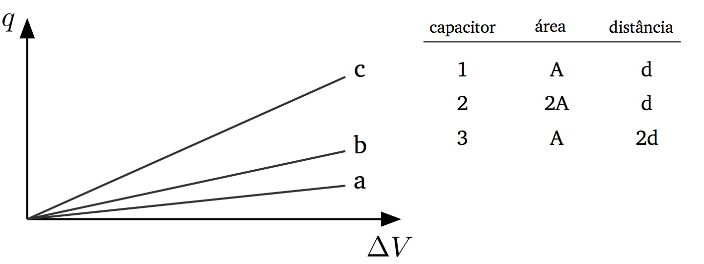

A) a => 1, b => 2, c => 3
B) a => 1, b => 3, c => 2
C) a => 2, b => 1, c => 3
D) a => 2, b => 3, c => 1
E) a => 3, b => 1, c => 2

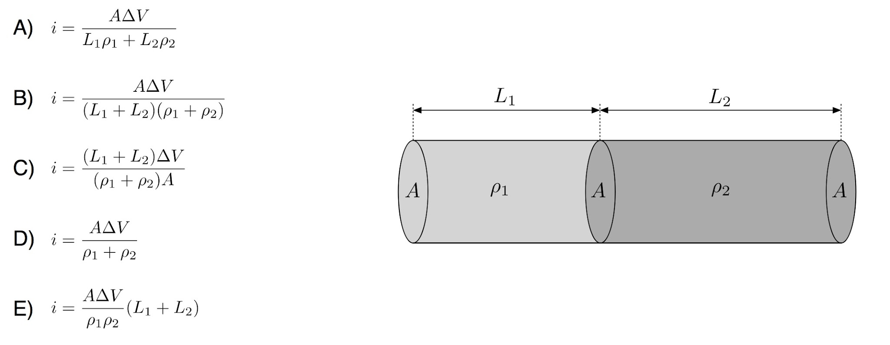
6ª questão - Dois fios cilíndricos de mesmo diâmetro (com área de seção reta A) são conectados em série e submetidos a uma diferença de potencial ∆V. Os fios são feitos de materiais Ôhmicos diferentes (resistividades ⍴₁ e ⍴₂) e tem comprimentos diferentes (L₁ e L₂), conforme ilustrado na figura. A corrente que circula pelos fios é:

7ª questão - Considere agora que os fios descritos na questão 6 fossem submetidos individualmente à mesma diferença de potencial ∆V. A relação entre as densidades de corrente, j₁ e j₂, que circulam nos fios é:
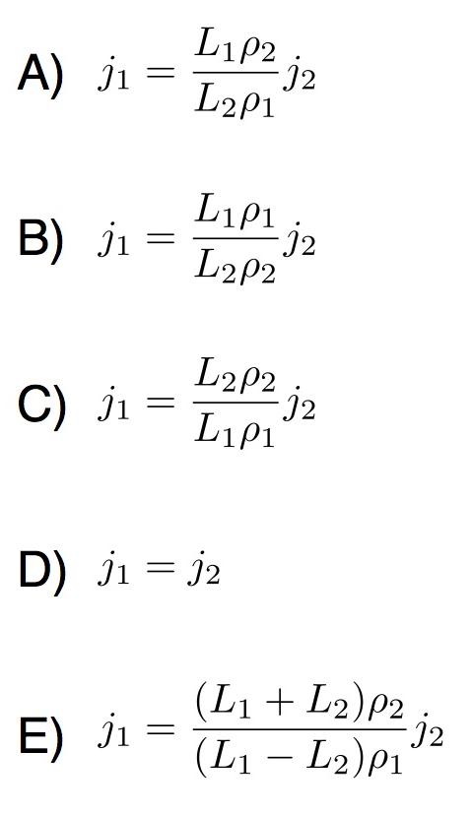

8ª questão - Receptores de rádio são ajustados, usualmente, através de um capacitor de um circuito LC. Se C = C₁ para uma frequência de 600 kHz, então para que valor de C devemos ajustar o capacitor no caso de uma frequência de 1200 kHz?
A) C₁/2 B) C₁/4 C) 2C₁ D) 4C₁ E) √2 C₁

9ª questão - O gráfico mostra a magnitude de um campo magnético uniforme B que é perpendicular ao plano de uma espira condutora de formato circular. Enumere em ordem crescente as quatro regiões indicadas no gráfico de acordo com o módulo da fem induzida na espira

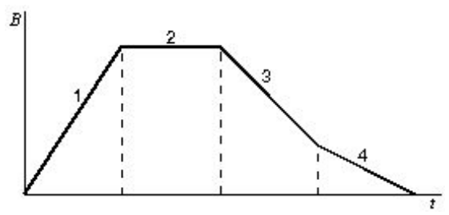
A) 1,2,3,4
B) 2,4,3,1
C) 4,3,1,2
D) 1,3,4,2
E) 4,3,2,1

10ª questão - Um circuito de corrente alternada é exibido na figura. Qual é a capacitância do capacitor representado na figura?

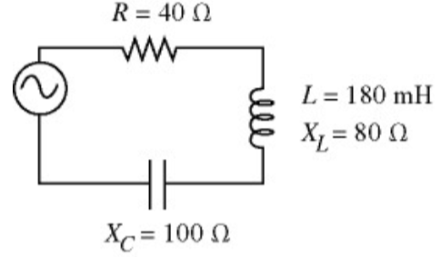
A) 22,5 μF
B) 24,0 μF
C) 21,5 μF
D) 19,0 μF
E) 18,0 μF

11ª questão - Uma espira circular com uma corrente circulando em sentido horário (vista por um observador situado acima da espira) é colocada com seu centro diretamente acima do centro de outra espira circular na qual uma corrente circula no sentido anti-horário, como ilustrado na figura. Qual é o sentido da força magnética exercida sobre a espira superior?
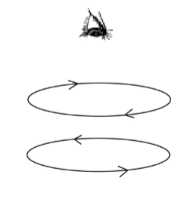
A) Para cima
B) Para baixo
C) Para direita
D) Para esquerda
E) A força é nula

12ª questão - Um campo magnético uniforme é aplicado na direção perpendicular ao plano de uma bobina circular composta por 60 espiras de raio de 6,0 cm. Se o campo magnético cresce uniformemente de 0,20 T até 1.8 T em 0,20 s, qual é a magnitude da fem induzida na bobina?
A) 7,2 V
B) 5,4 V
C) 9,2 V
D) 12 V
E) 16 V

13ª questão - Qual dos solenóides descritos abaixo produz o campo magnético de maior intensidade ao longo de seu próprio eixo? (Considere o solenóide ideal)
A) Um solenóide de comprimento L com N espiras e corrente i;
B) Um solenóide de comprimento L com N/2 espiras e corrente i;
C) Um solenóide de comprimento L/2 com N/2 espiras e corrente i;
D) Um solenóide de comprimento 2L, com N/2 espiras e corrente i/2;
E) Um solenóide de comprimento 2L, com 2N espiras e corrente 2i;

14ª questão - Uma bobina condutora consistindo de N voltas de fio gira em torno de um eixo, paralelo ao plano da bobina e passando por seu centro, como mostrado na figura. A bobina tem área A, e gira com uma velocidade angular constante ω em uma região onde há campo magnético B uniforme e constante, que induz uma fem ε (variável no tempo) na bobina. Qual é a magnitude desta fem como função do tempo?
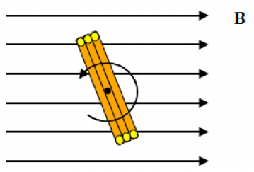
A) ε = ω NBA sen(ωt)
B) ε = NBAsen(ωt)
C) ε = ω NA sen(ωt)
D) ε = ω2 NBAsen(ωt)
E) ε = ω BA sen(ωt)

15ª questão - A intensidade do campo magnético a uma distância de 2 cm de um fio reto que conduz uma certa corrente elétrica é de 4 μT. Quanto vale o campo magnético a uma distância de 4 cm de distância do fio?
A) 1/2 µT
B) 1 µT
C) 2 µT
D) 4 µT
E) 8 µT

--- Fim da prova ---
--- --- ---

Formulário - Física 2
- Constantes: a não ser que seja instruído de forma diferente, use
 ; ; ; 
- Fórmulas matemáticas
;
;
- Fórmulas e leis físicas
; ; ;

; ; ; ; ; ; ; ;
; ;
; ; ;
;
;
; 
^{RLC- Abordagem do Halliday:}
^{RLC− Abordagem do Randall:}

--- Fim do formulário ---

